报告信息网上公开表
用人单位名称 | 山东博山晨光制氧厂Z24F06007
地址 | 山东省淄博市博山区夏家庄镇良庄村
联系人 | 张永正
项目类别 | 检测
项目组人员 | 金俊霞、高文婷
现场调查人 | 金俊霞、高文婷 | 现场采样人 | 金俊霞、高文婷
现场检测人 | 金俊霞、高文婷 | 用人单位陪同人 | 张永正
现场采样与检测时间 | 2024.06.05
现场调查  照片 | 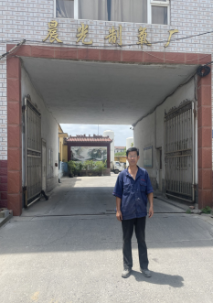
现场采样  照片 | 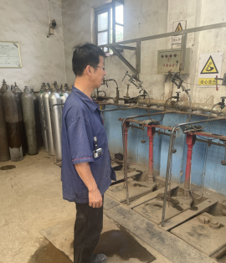
现场检测
照片

